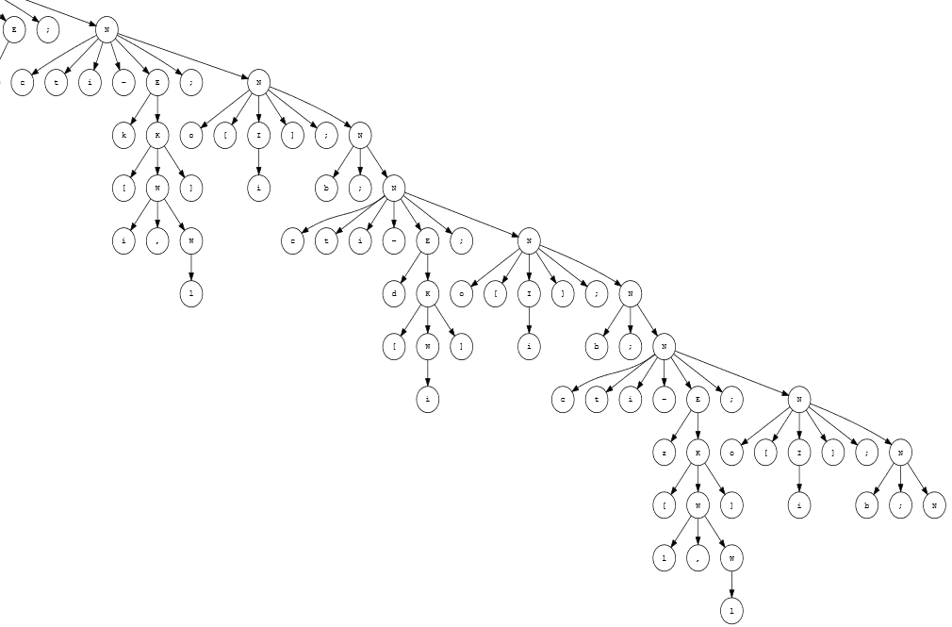
Ф.И.О.
Подпись
Дата
Разраб.
Провер.
Н.контр.
Утверд.
Асташонок А. П.
Волчек Д.И.

. Волчек Д.И.

Дерево разбора контрольного
примера
БГТУ 020902 ГЧ
Лит.
Лист
Листов
2
2

ФИТ 2к9г., 2025
Масса
Масштаб

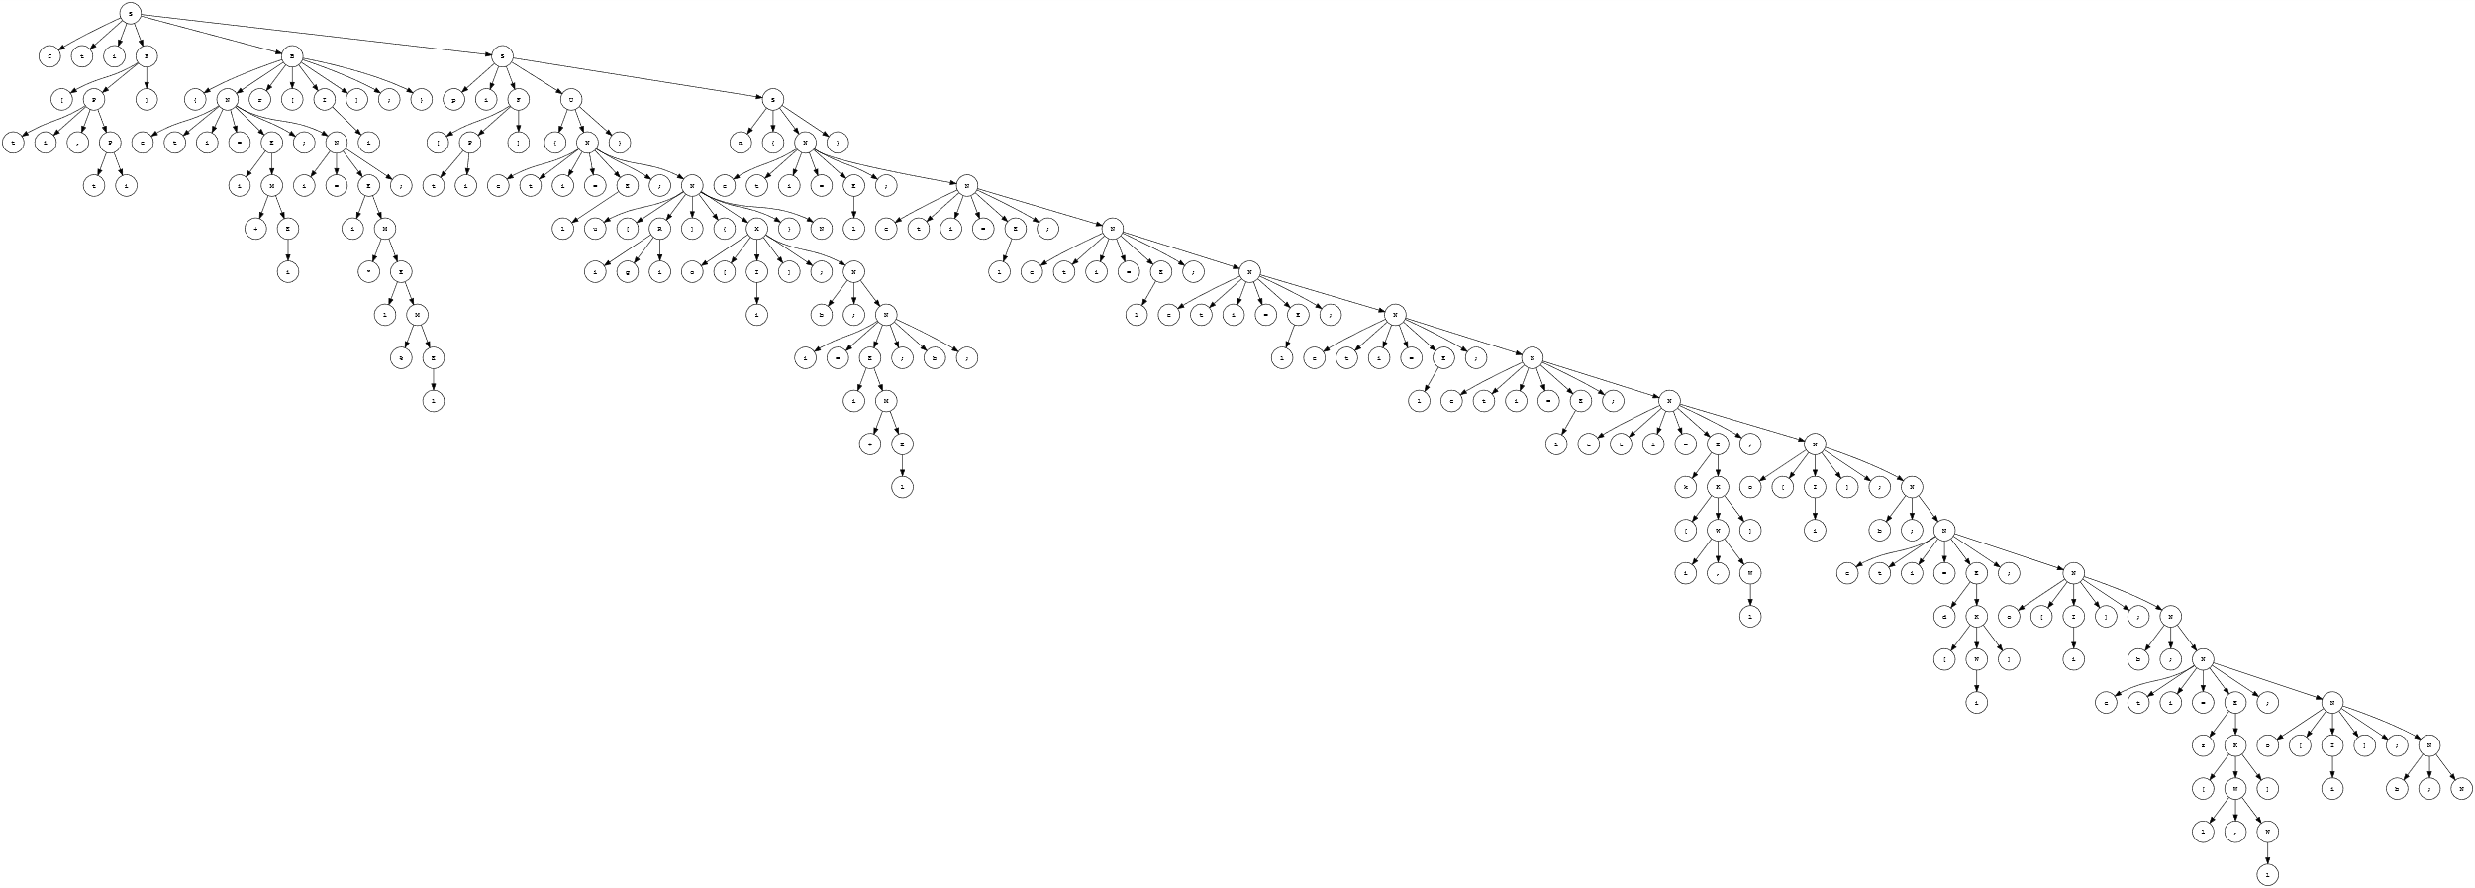
Ф.И.О.
Подпись
Дата
Разраб.
Провер.
Н.контр.
Утверд.
Асташонок А. П.
Волчек Д.И.

. Волчек Д.И.

Дерево разбора контрольного
примера
БГТУ 020902 ГЧ
Лит.
Лист
Листов
1
1

ФИТ 2к9г., 2025
Масса
Масштаб

оместите здесь ваш текст

Ф.И.О.
Подпись
Дата
Разраб.
Провер.
Н.контр.
Утверд.
Асташонок А. П.
Волчек Д.И.

. Волчек Д.И.

Дерево разбора контрольного
примера
БГТУ 020902 ГЧ
Лит.
Лист
Листов
2
1

ФИТ 2к9г., 2025
Масса
Масштаб
Ф.И.О.
Подпись
Дата
Разраб.
Провер.
Н.контр.
Утверд.
Асташонок А. П.
Волчек Д.И.

. Волчек Д.И.

Дерево разбора контрольного
примера
БГТУ 020902 ГЧ
Лит.
Лист
Листов
1
1

ФИТ 2к9г., 2025
Масса
Масштаб

оместите здесь ваш текст

оместите здесь ваш текст
Ф.И.О.
Подпись
Дата
Разраб.
Провер.
Н.контр.
Утверд.
Асташонок А. П.
Волчек Д.И.

. Волчек Д.И.

Дерево разбора контрольного
примера
БГТУ 020902 ГЧ
Лит.
Лист
Листов
1
1

ФИТ 2к9г., 2025
Масса
Масштаб

